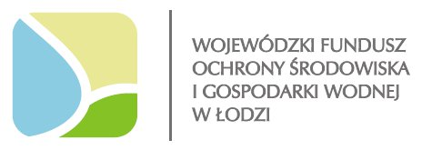

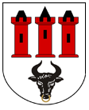
Informuję, że zgodnie z Umową nr 327/OZ/D/2023 zawartą dn. 6 czerwca 2023r. pomiędzy Wojewódzkim Funduszem Ochrony Środowiska i Gospodarki Wodnej w Łodzi a Gminą Bedlno, zadanie pn. „Usuwanie i unieszkodliwianie wyrobów zawierających azbest z terenu Gminy Bedlno w 2023 roku” dofinansowano w formie dotacji: ze środków udostępnionych przez WFOŚiGW w Łodzi do kwoty 165 641,00 zł, nie więcej niż 90% wartości kosztu kwalifikowanego całego zadania.
Całkowity koszt zadania: do kwoty 184 045,86 zł netto (koszt kwalifikowany) + vat.
W wyniku realizowanego zadania planowane jest unieszkodliwienie odpadów niebezpiecznych, w tym:
- odbiór, transport i unieszkodliwienie odpadów zawierających azbest o masie nie mniejszej niż 321,5925 Mg,
- demontaż, odbiór, transport i unieszkodliwienie odpadów zawierających azbest o masie nie mniejszej niż 56,9292 Mg,
Zadanie będzie miało wpływ na zmniejszenie zagrożenia dla zdrowia ludzi, wywoływanego przez włókna azbestowe uwalniane do atmosfery.

Strona internetowa instytucji dotującej zadanie: www.wfosigw.lodz.pl

Bedlno, dn. 14.06.2023 r.

Wójt Gminy Bedlno
/-/ Józef Ignaczewski

